HOIKA – ohjeet ATL jäsenpalvelun käyttäjälle

Sisäänkirjautuminen
Aloita Hoikan käyttäminen avaamalla selainohjelma ja kirjautumissivu:
https://www.jasentieto.fi/public/Login.aspx?sid=3914

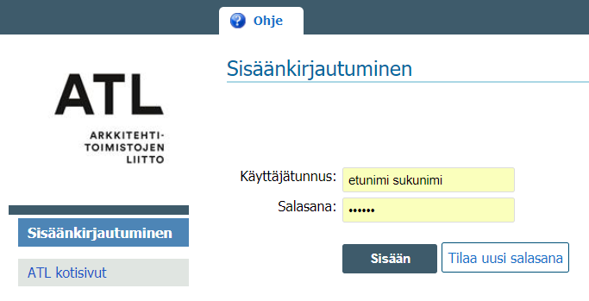
Kirjaudu sisään käyttäjätunnuksellasi ja salasanallasi. Käyttäjätunnuksena toimii koko nimesi [Etunimi Sukunimi] tai sähköpostiosoitteesi.

Hoikan käyttäjätunnus ja salasana toimivat myös tunnuksina ATL:n verkkosivujen jäsenosioon kirjauduttaessa.

Unohtunut salasana
Jos olet unohtanut salasanasi, klikkaa sisäänkirjautumissivulla linkkiä ’Tilaa uusi salasana’. Anna sähköpostiosoite joka on rekisteröity Hoikaan ja saat sähköpostiisi uuden salasanan.
Mikäli antamallasi sähköpostiosoitteella löytyy useampi henkilö samasta yhteisöstä, näille kaikille luodaan uudet salasanat, jotka löytyvät sähköpostiviestistä.

Palvelun käyttö
Sisäänkirjautumisen jälkeen palvelu ohjautuu etusivulle, josta löytyy ATL:n ohjeita ja ajankohtaisia asioita. Järjestelmä ohjaa sisään kirjautujan automaattisesti omille sivuille päivittämään tietoja, mikäli vaadittuja kenttiä on täyttämättä.

Omat tiedot - Henkilö- ja yhteystiedot
Omat tiedot -sivulla kerättävä tieto muodostaa ATL:n jäsen- ja toimintarekisterin. ATL:n jäsentoimistoista kerätään laajemmin jäsentietoja, toimistojen osakkaista ja muista yhteyshenkilöistä vain yhteystiedot. Tähdellä merkityt kentät ovat pakollisia.
Voit itse muuttaa yhteystietojasi ja tarkastella tietoja, joita sinusta/toimistostasi on palvelussa. Osa kentistä on määritelty siten, että käyttäjillä on lukuoikeus, mutta ei muokkausoikeutta. Mikäli tällaisia tietoja on tarvetta muuttaa, ota yhteyttä ATL:n yhteyshenkilöön.

Salasanan vaihtaminen
Salasanan muuttaminen tapahtuu ’Muuta salasana’ -kohdassa syöttämällä nykyinen salasana ja uusi salasana kahdesti. Palvelu vahvistaa salasanan muuttamisen ilmoituksella ’Salasana muutettu!’

Jäsentoimiston yhteystiedot
Kukin jäsentoimisto/toimiston yhteyshenkilö on saanut tunnukset Hoika-jäsenrekisteriin. Näillä tunnuksilla pääsee tarkistelemaan ja päivittämään jäsentoimiston tietoja sekä luomaan uudet tunnukset toimiston osakkaille ja muille yhteyshenkilöille.
Jäsentoimistot voivat lisätä ainoastaan osakkaita tai muita yhteyshenkilöitä. Kaikki lisätyt henkilöt (osakkaat) ovat jäsenrekisterissä ATL:n jäsentoimiston ylikäyttäjiä. Tämä tarkoittaa sitä, että osakkaan tunnuksilla kirjauduttaessa voi tarkistella ja muokata osakkaan omia tietoja JA jäsentoimiston tietoja.

Jäsentoimiston omat tiedot (kuvassa vain sivun yläosa)
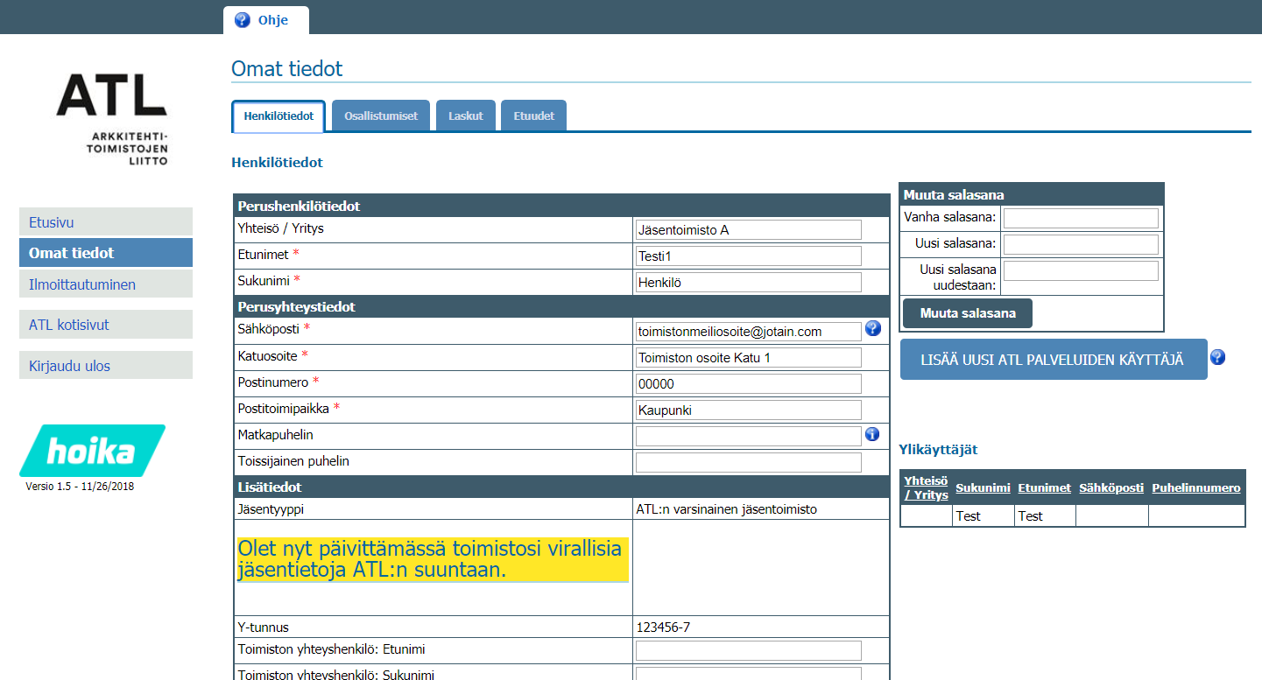

’Lisää uusi ATL palveluiden käyttäjä’ -linkistä pääsette lisäämään uusia henkilöitä jäsenrekisteriin. Lisättävät henkilöt saavat henkilökohtaiset käyttäjätunnukset, joilla voivat kirjautua Hoika jäsenrekisteriin sekä ATL:n verkkosivujen jäsenpalveluihin. Henkilöt, joilla on jo käyttäjätunnus järjestelmään näkyvät väliotsikon ’Ylikäyttäjät’ alla. Jo luotujen uusien henkilöiden tietoja ei jäsentoimiston tunnuksilla pääse muokkaamaan.
Kun lisäät uuden henkilön valitse Kyllä viimeiseen kohtaan, jolloin henkilö saa omaan sähköpostiinsa henkilökohtaiset tunnukset.
Uuden ATL-palveluiden käyttäjän lisäys
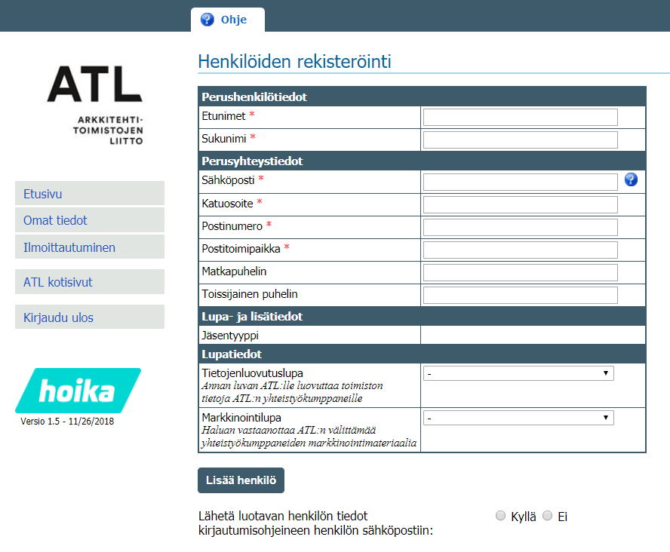
Mikäli rekisterissä oleva henkilö täytyy poistaa tai muuttaa olemassa olevia ylikäyttäjä-alikäyttäjäsuhteita, olkaa yhteydessä ATL:on.

Osakkaan/muun yhteyshenkilön yhteystiedot
Henkilökohtaisilla jäsentunnuksillasi pääset kirjautumaan Hoika jäsenrekisteriin ja päivittämään omia ja/tai toimistosi tietoja. Henkilökohtaiset tunnukset tarvitset myös kirjautuessasi ATL:n verkkosivuilla jäsenpalvelut-osioon.

Asiakastuki
Hoikan asiakaspalvelu palvelee ATL:n jäsentoimistoja ja yhteyshenkilöitä jäsenrekisterin käyttöönottovaiheessa helmikuun 2019 loppuun asti. Tämän jälkeen yhteydenotot käyttötuen osalta ATL:n toimistoon.
Hoika asiakaspalvelu: asiakaspalvelu@hoika.fi, 09 41770741 (klo 8-16)

